КАК СЛЕДУЕТ ОБРАЩАТЬСЯ:
Помните, что подросток по-прежнему нуждается в Вашем участии, но уже в качестве партнера, поэтому разговаривайте с ним на равных, в том числе совместно планируйте семейный бюджет, способ проведения досуга и пр.;
Выделяйте деньги на карманные расходы;
В конфликтных ситуациях высказывайтесь после ребенка, причем выслушивайте его, а не просто слушайте, что и как он говорит;

Объясните, что поступки, как правило, влекут за собой последствия, поэтому надо соотносить одно с другим;
Учите ребенка достойно переносить огорчения, неприятности и потери, разъяснив необходимость тех или иных ограничений, в том числе в семье. Будьте бережны к зарождающимся чувствам, подчеркните необходимость взвешенного выбора друзей и подруг, обозначив рамки допустимого и неприемлемого во взаимоотношениях между людьми.
НИКОГДА:
Не допускайте неуважения к себе со стороны подростка, так и грубости по отношению к нему;
Не требуйте немедленного, слепого послушания, не угрожайте и не унижайте;
Не перебивайте, когда ребенок объясняет свои поступки;
Не подкупайте подростка и не выдавливайте силой обещания;
Не отступайте от введенных в семье правил и традиций, разве что в необычных случаях;
Не ревнуйте сына или дочь к друзьям, познакомьтесь поближе с ними;
Не давайте негативную оценку объекту внимания подростка, даже если выбор пришелся Вам не по душе.

15-18 лет

Молодые люди уже пытаются определиться по многим важным позициям.
Их дружеские связи становятся крепкими и могут сохраниться до конца жизни.
в учебной деятельности начинают проявляться профессиональные склонности и интересы. Взрослые вновь становятся значимыми фигурами, но уже в зависимости от личностных качеств. Большое значение придается поиску объектов подражания и поклонения. Интимные переживания приобретают главенствующую роль и могут на время затмить все остальные интересы и увлечения.

КАК СЛЕДУЕТ ОБРАЩАТЬСЯ:
Делитесь с ними удачами, успехами и проблемами, спрашивайте совета;
Давайте в доме пристанище ребенку и его компании;
Будьте готовы к тому, что Ваш повзрослевший ребенок вступит в интимные
отношения или приобретет вредные привычки;
В случае возникновения серьезных проблем, помогайте своим детям найти выход,
убеждайте, что есть люди с другими, предпочтительными интересами;
Доказывайте ребенку, что он(а) обладает хорошими качествами, которые следует
активно развивать.

НИКОГДА:
Не навязывайте свою волю в выборе друзей, внешнего вида (прически, одежды,
макияжа и пр.), в определении поля деятельности для самореализации, в том числе профессиональной;
Не принуждайте сына или дочь к откровенности; если Вы не будете "давить", то
они сами придут к Вам со своими проблемами;
Не делайте трагедии из получения раннего (на Ваш взгляд) сексуального опыта, а
помогите справиться с постигшим разочарованием или с необходимостью
прибегнуть к помощи врача.
ОГБУ «Костромской комплексный центр социального обслуживания населения»

Кризисные периоды в жизни ребенка.

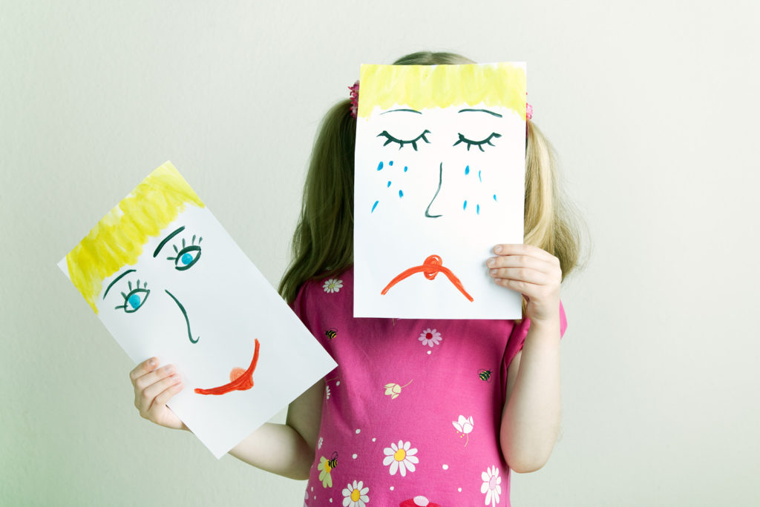

г. Кострома, 2024

3-6 лет

По мнению ученых, переживают 1-й возрастной кризис, начиная ощущать себя автономными от матери, что выражается в позиции "я сам". При этом дети находятся в постоянном движении. Отличаются романтической привязанностью к родителям. Не делают различий между реальным миром и миром фантазий.
Стремятся удовлетворять свои желания и потребности вне зависимости от мнения окружающих. Пытаются обращать на себя внимание, высказать свое мнение, как говорится, "везде вставляет свои 5 копеек". Испытывают разные страхи и выдуманные беспокойства. Интересуются: "Откуда я появился (лась)?; А где я был(а) раньше?". Из игр предпочитают дочки-матери, копируя при этом своих родителей и одновременно моделируя поведение в своей будущей семье.

КАК СЛЕДУЕТ ОБРАЩАТЬСЯ:
Жалейте и любите своего малыша, ласкайте, целуйте и обнимайте;
Помогайте ребенку все делать самому;
Проявляйте отзывчивость к его идеям;
Откладывайте свои дела и внимательно
Слушайте, как только у него появляется желание с вами поговорить;
Растите его свободным, но учите считаться с интересами окружающих.
Останавливайте, если он бесцеремонно вмешивается в разговоры взрослых, не
бойтесь показать свой гнев, если он вызван серьезным проступком ребенка;
Наблюдайте за играми ребенка и не отказывайтесь участвовать в них. Это первая
и очень хорошая школа жизни: по играм можно определить, какие проблемы
возникли у ребенка, как он предпочитает их решать и каким впоследствии станет
семьянином, работником, другом;
На все вопросы, даже "неудобные", отвечайте честно и откровенно. Если Вы
"найдете" ребенка в капусте, или его "принесет аист", то потом Вам будет
сложно научить ребенка говорить правду, ибо Вы уже подали ему
нежелательный пример.

НИКОГДА:
Не опекайте ребенка излишне;
Не заостряйте внимания на детских ссорах;
Не используйте угрозы для достижения результата;
Не наказывайте за качества личности, а только за действия;
Не прибегайте к физическим наказаниям. Применяя насилие, можно быстрее
добиться цели, ибо не придется долго объяснять и доказывать свою правоту:
повысил голос, ударил и готово. Но что Вы будете делать, когда он вырастет?!

7-10 лет

Появляется ответственное и трудное занятие – учеба, а самым большим авторитетом становится учитель (ница). Кроме того, для детей этого возраста характерны: копирование своих родителей в интонациях, поведении, отношении к окружающим. Буйный расцвет фантазии, жизнь в воображаемом, иллюзорном мире, зачастую созданном по образу и подобию прочитанного или увиденного по телевизору. Стремление к присваиванию особо притягательных чужих вещей.
Формирование первоначальных представлений о собственных правах. Повышенный интерес к исследованию своего тела, фиксация внимания на различиях между мальчиками и девочками;

КАК СЛЕДУЕТ ОБРАЩАТЬСЯ:
Помогите ему почувствовать радость от приобретения знаний;
Дайте возможность реализовать свое право на рабочее место и время для
выполнения домашних заданий, на одобрение в случае заслуженных успехов;
Узнайте имена и номера телефонов одноклассников и друзей ребенка,
познакомьтесь с их родителями;
Аргументируйте свои требования к ребенку, предъявляя их в форме, "что вы
желаете от ребенка, а не то, чего вы не хотите";
Обсуждайте с детьми проблемы взаимоотношений между представителями
разных полов, показывайте значимость ласкового отношения к супругу на
собственном примере и не стесняйтесь проявлять нежность в присутствии
ребенка.
НИКОГДА:
Не ревнуйте к авторитету учителя;
Не требуйте от ребенка того, к чему он не готов по возрасту;
Не давайте негативных оценок личности или характера ребенка;
Не сравнивайте своего ребенка с другими, отдавая предпочтение последним;
Не отдавайте ребенку распоряжений, выполнение которых не обязательно.
11-14 лет

Часто называют трудными, и вообще этот период считается возрастом 2-го кризиса. Основная причина – физиологический дискомфорт из-за активной перестройки растущего организма, что влечет за собой психологические срывы. Ребятам свойственны, тяга к романтике и самоутверждению, выяснение своих возможностей и способностей иногда на грани риска, частая смена настроения, беспричинная обида, грусть, слезы. Повышенно эмоциональная реакция даже на незначительные события. Стремление к установлению дружеских связей с ребятами своего или старшего возраста. Вхождение в неформальные группировки. Отстаивание (иногда бессмысленное) своей позиции, в том числе неверной. Падение авторитета взрослых, мнением которых пренебрегают в пользу сверстников. Демонстративно пренебрежительное или снисходительное отношение к младшим, а также представителям противоположного пола, что является признаком пробуждения интереса.

